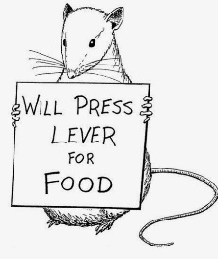
Forstærkning og straf
En øvelse i behaviorisme og læring

Gruppeopgave 1:
Lav et rollespil, hvor I viser 2 af de forskellige læringsmetoder på RS-modellen. Forestil jer, at I skal opdrage Albert til at møde i skole.
De andre hold gætter, hvilken én af grenene, som I forsøger at vise:
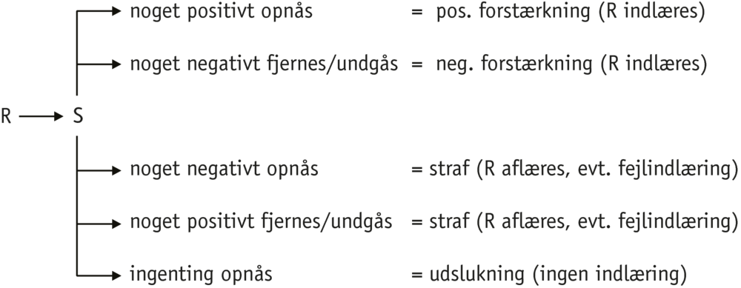

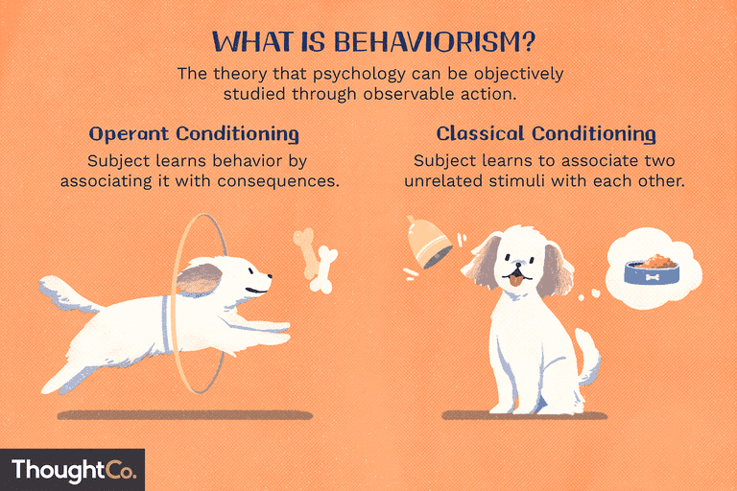
Gruppeopgave 2:
Nu skal I lære Albert (i dette tilfælde en frivillig uskyldig sjæl fra klassen) noget. Hvad i vil lære ham er op til jer, det kan være at han skal stå på 1 ben, tegne en tændstiksmand eller noget helt tredje. I må lære ham det præcis som i vil, men i kan bruge teksten ”sådan træner du din drage” til hjælp, som ligger på Lectio.
BENSPÆND: I MÅ IKKE TALE UNDERVEJS!

